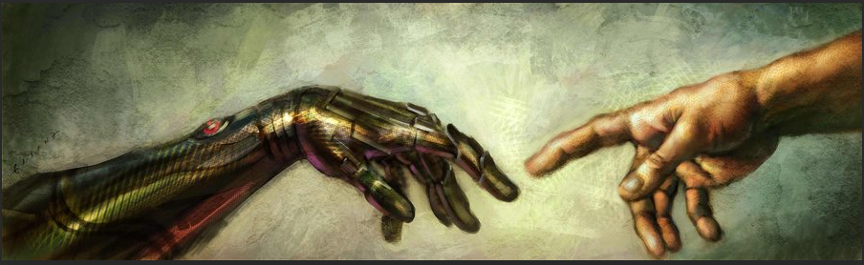

Slice of Pi

Changing the future, line by line

To: John Doe

Teacher

1313 Mockingbird Lane,

Hollywood, CA 90210

## January 10th, 2022

To whom it may concern,

Lorem ipsum dolor sit amet, consectetur adipiscing elit, sed do eiusmod tempor incididunt ut labore et dolore magna aliqua. Turpis egestas pretium aenean pharetra magna ac. Dui vivamus arcu felis bibendum ut tristique et egestas quis. Vitae congue mauris rhoncus aenean vel elit scelerisque mauris pellentesque. Quis blandit turpis cursus in hac. Fusce ut placerat orci nulla pellentesque dignissim enim sit. Mattis molestie a iaculis at erat. Nisi scelerisque eu ultrices vitae auctor eu. Gravida neque convallis a cras. Habitasse platea dictumst quisque sagittis purus sit amet. Nulla posuere sollicitudin aliquam ultrices sagittis. Mauris sit amet massa vitae tortor condimentum. Blandit volutpat maecenas volutpat blandit. Scelerisque varius morbi enim nunc. Sit amet dictum sit amet justo donec. Commodo elit at imperdiet dui accumsan sit amet nulla. Est ullamcorper eget nulla facilisi etiam dignissim diam quis. Cras adipiscing enim eu turpis egestas pretium aenean pharetra magna. Molestie ac feugiat sed lectus. Imperdiet sed euismod nisi porta lorem mollis aliquam ut.

Diam donec adipiscing tristique risus nec. Tempor orci dapibus ultrices in iaculis nunc sed augue. Quis hendrerit dolor magna eget est lorem. Pulvinar neque laoreet suspendisse interdum consectetur libero id. A diam maecenas sed enim ut sem viverra aliquet. Etiam erat velit scelerisque in dictum. Tellus elementum sagittis vitae et leo duis ut diam quam. Tellus in hac habitasse platea dictumst. Dui vivamus arcu felis bibendum ut tristique. Orci porta non pulvinar neque laoreet suspendisse interdum. Dui vivamus arcu felis bibendum ut tristique et. Fermentum posuere urna nec tincidunt praesent. Lobortis feugiat vivamus at augue eget. Dui sapien eget mi proin. Tempus quam pellentesque nec nam aliquam. Interdum varius sit amet mattis vulputate. Amet luctus venenatis lectus magna fringilla. Nunc sed velit dignissim sodales ut eu.

Ut pharetra sit amet aliquam id diam maecenas. Amet justo donec enim diam vulputate ut. Turpis egestas integer eget aliquet nibh praesent. Dolor purus non enim praesent elementum facilisis leo. Ultricies mi quis hendrerit dolor. Nunc non blandit massa enim nec dui nunc. Elit ut aliquam purus sit amet luctus. Id neque aliquam vestibulum morbi blandit. Sed viverra ipsum nunc aliquet bibendum enim facilisis gravida neque. Sit amet mattis vulputate enim nulla. Dictum non consectetur a erat nam at lectus urna. Sit amet porttitor eget dolor morbi non arcu.

Congue nisi vitae suscipit tellus mauris a diam. Cursus turpis massa tincidunt dui. Posuere morbi leo urna molestie at elementum eu. Nulla malesuada pellentesque elit eget. Interdum consectetur libero id faucibus nisl. Faucibus vitae aliquet nec ullamcorper sit amet risus nullam eget. Facilisi cras fermentum odio eu feugiat pretium nibh. Mauris sit amet massa vitae tortor condimentum lacinia. Tellus in hac habitasse platea dictumst vestibulum. Vulputate odio ut enim blandit volutpat maecenas volutpat. Odio facilisis mauris sit amet massa. Fringilla est ullamcorper eget nulla facilisi etiam dignissim. Turpis massa sed elementum tempus egestas. Morbi tristique senectus et netus et malesuada fames ac turpis. Interdum varius sit amet mattis vulputate enim nulla aliquet. Odio ut enim blandit volutpat maecenas volutpat blandit. Ut etiam sit amet nisl purus in mollis nunc. Amet mattis vulputate enim nulla. Dignissim enim sit amet venenatis urna cursus. Nulla facilisi cras fermentum odio eu feugiat pretium.

Sit amet porttitor eget dolor morbi non arcu risus. Egestas tellus rutrum tellus pellentesque eu tincidunt. Volutpat ac tincidunt vitae semper quis lectus. Viverra aliquet eget sit amet tellus cras adipiscing. Ac placerat vestibulum lectus mauris ultrices eros. Congue eu consequat ac felis donec et. Duis at tellus at urna condimentum mattis pellentesque. Venenatis urna cursus eget nunc scelerisque. Turpis egestas integer eget aliquet nibh praesent tristique magna sit. Sed blandit libero volutpat sed cras. Diam sollicitudin tempor id eu nisl nunc. Non diam phasellus vestibulum lorem. Et magnis dis parturient montes nascetur. Donec enim diam vulputate ut pharetra sit. Sed cras ornare arcu dui vivamus arcu felis bibendum ut.

**Jeff Doe**

Position, Slice of Pi